CSF JET Multi Megasonic LCD 조작패널 매뉴얼 (초안)
문서 목적: 기존 HS AUP 조작 매뉴얼을 LCD 패널 구조에 맞게 개정하기 위한 초안

중요 변경 스펙
- 작동 주파수: 10CH (CH0~CH9), 500kHz~2.2MHz
- 최대 출력: 10W
- 출력 설정 범위: 0.10W~10.00W
- 외부 인터페이스: RS-485 Modbus RTU
조작패널 기준 이미지
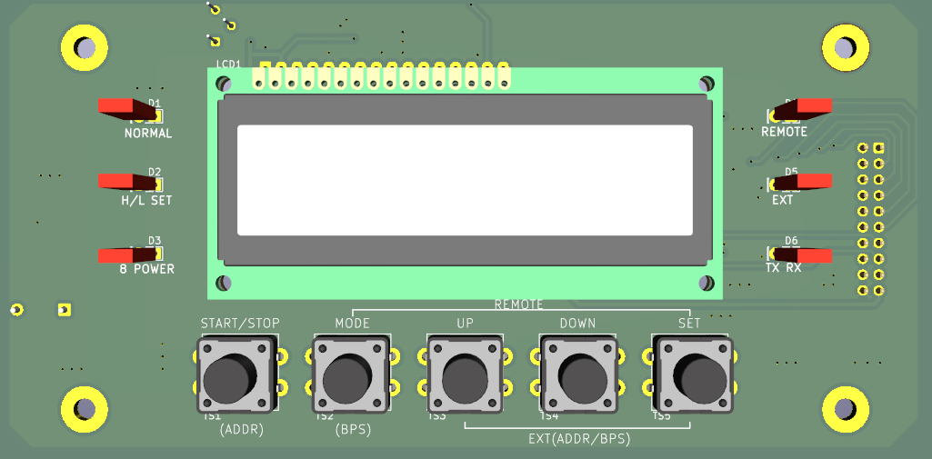

인쇄용 최종 키맵(간소화)
- START/STOP: 짧게=발진 시작/정지
- MODE: 짧게=화면/설정 순환, 길게(2초)=모드 선택(NORMAL/REMOTE/EXT)
- UP/DOWN: 값 증감
- SET: 짧게=선택/저장, 길게(2초)=통신 설정(ADDR/BPS)
- 폐지 조합: MODE+SET, UP+SET
- 유지 조합(서비스/안전): MODE+DOWN(2초)=에러 해제(Err7 제외)

판넬 실크 인쇄 문구 권장
- START/STOP
- MODE (2s: MODE)
- UP (+)
- DOWN (-)
- SET (2s: COMM)
본 문서는 UI/펌웨어 확정 전 검토용 초안입니다.

